ЗАДАНИЕ № 1

- Круглое ядро радиуса R влетает со скоростью V в рой мух, движущийся со скоростью U, (UV). Толщина роя d, концентрация мух в нем n. Сколько мух убьет ядро? Влиянием тяготения пренебречь. | 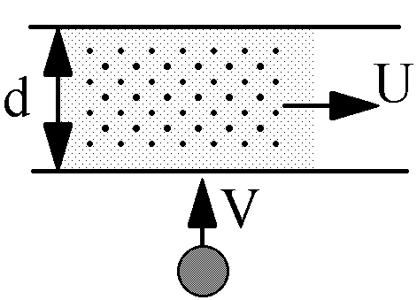
- Найдите пройденный путь и перемещение материальной точки, движущейся прямолинейно, если зависимость ее скорости от времени - четверть и половина окружности. Нарисуйте график зависимости ускорения от времени. | 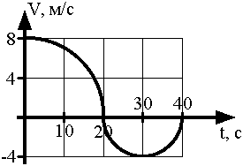
- Постройте для прямолинейно движущегося тела по приведенному графику ускорения графики зависимости от времени скорости, координаты, перемещения и пути для случая: х(0) = 10 м/с, V = -2 м/с. | 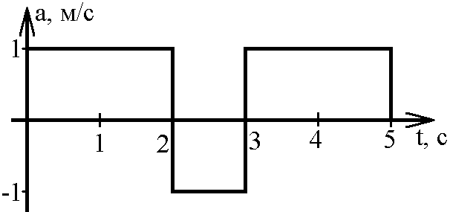
- На неподвижном клине лежит невесомая нерастяжимая нить, привязанная к стене. К нижнему концу нити прикреплено точечное тело. Клин начинает двигаться по горизонтальной плоскости с постоянным ускорением a. Какова скорость тела через время t? Какова его траектория в системе отсчета связанной с землей? | 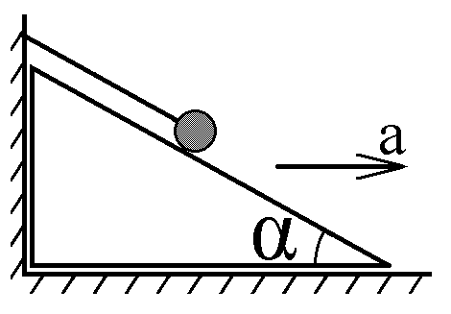
- Опишите движение (найдите зависимость координаты и скорости от времени) второго полуцилиндра, если первый движется с постоянной скоростью V₁ по вертикальной стенке прямого двугранного угла. Радиус полуцилиндров R. | 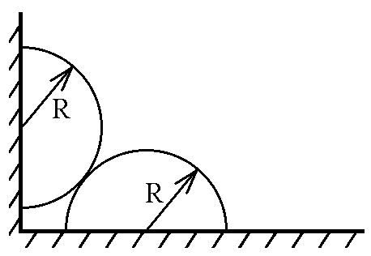
- Опишите (найдите линейную скорость центра и угловую скорость вращения шарика вокруг оси, проходящей через его центр) движение одного из шариков в шарикоподшипнике, если радиусы обкладок R₁ и R₂, а их угловые скорости ω₁ и ω₂.
- При какой минимальной скорости шарик сможет преодолеть выступ высоты H с углом наклона α к горизонту, если удар упругий и трения нет? Ускорение свободного падения g. |  | 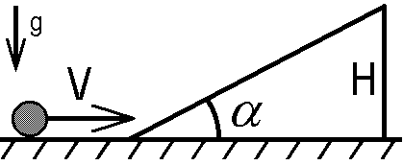
С какой минимальной скоростью и под каким углом к горизонту следует бросить камень, чтобы перебросить его с расстояния L через забор высоты Н? Ускорение свободного падения g.

